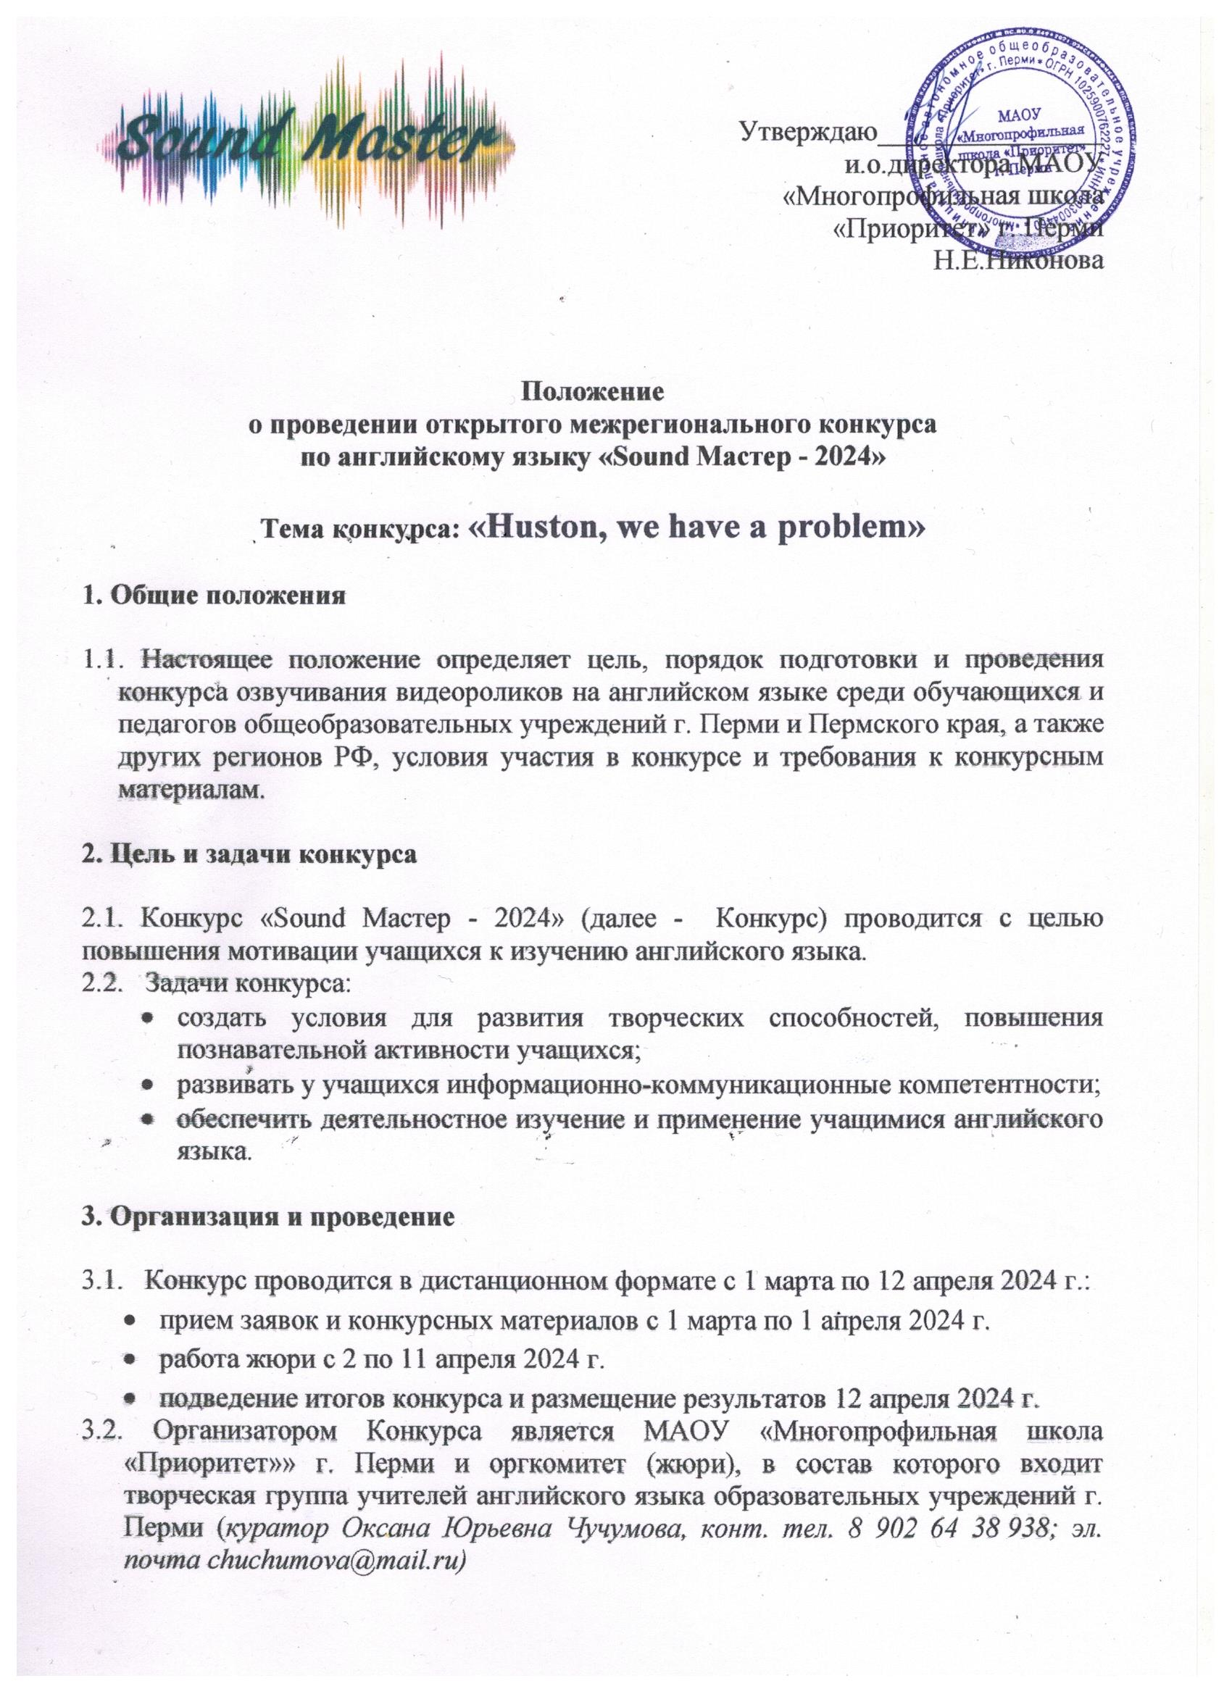

3.3. Оргкомитет (жюри) содействует реализации целей и задач конкурса, осуществляет всю организационную работу:
- определяет даты, порядок проведения, регламент работы;
- определяет номинации;
- разрабатывает и утверждает критерии и требования;
- подбирает фрагменты мультфильмов для озвучивания;
- размещает ролики участников (по решению жюри) в официальной группе конкурса в социальной сети ВКОНТАКТЕ (https://vk.com/smprioritet);
- проводит оценку работ;
- подводит итоги конкурса и публикует их в группе конкурса в ВК;
- осуществляет награждение участников и победителей (наградные документы в электронном виде).
3.4. Оргкомитет (жюри) оставляет за собой право не обсуждать итоги конкурса и не вступать в переписку по данному вопросу.

4. Условия участия

4.1. К участию в конкурсе приглашаются обучающиеся 5-11 классов, а также учителя английского языка общеобразовательных организаций Российской Федерации.
4.2. Все участники конкурса, включая учителей, должны быть участниками официальной группы конкурса Sound Master в ВК (https://vk.com/smprioritet).
4.3. Участие индивидуальное или командное (до 5-х человек). Количество участников от одного ОУ - не более 2 (двух) в каждой из 9-ти номинаций. Один участник (команда) может принять участие в конкурсе ТОЛЬКО с одной конкурсной работой. Команда должна иметь название, которое указывается в заявке.
4.4. Конкурсный материал представляет собой видеоролик, озвученный участником или командой на английском языке. Участники самостоятельно выбирают и скачивают один из предложенных организатором фрагментов мультфильмов по ссылке размещённой в официальной группе конкурса Sound Master в ВК (https://vk.com/smprioritet). Ссылка будет открыта для доступа 1 марта.

- Ролики, содержание которых НЕ раскрывает заданную тему, дисквалифицируются: жюри НЕ оцениваются и сертификатами за участие НЕ награждаются.
- Предметом конкурса является только создание СОБСТВЕННОГО текста для озвучки, а не воспроизведение оригинального текста из мультфильма.

4.5. Заявка в Yandex Forms, включающая активную ссылку на готовый ролик с открытым доступом, размещённый в любом облачном сервисе, отправляется до 01.04.2024 включительно. Ссылка на заявку будет доступна в официальной группе конкурса с 1 марта 2024 года.

Индивидуальное участие:
https://forms.yandex.ru/u/65d4298a84227c2549d15b00/

Командное участие:
https://forms.yandex.ru/u/65d42d9f5d2a0626e379d25e/

Просьба корректно заполнять заявку, т.к. данные из неё будут перенесены в наградные документы.
4.6. Присылая свою работу на конкурс, автор (команда авторов) автоматически дают право организаторам конкурса на использование присланного материала и персональных данных участников (для обучающихся - ФИО, класс, название ОУ, город / для педагогов - ФИО, должность, название ОУ, город), в том числе - на размещение в сети Интернет.

5. Оценивание конкурсных материалов

5.1. Оценивание конкурсных материалов будет проводиться по 9-ти номинациям.
Индивидуально:
1) «Solo» 5-7 grades
2) «Solo» 8-9 grades
3) «Solo» 10-11 grades
4) «Solo» Teacher
Команда (до 5 человек):
5) «Team» 5-7 grades
6) «Team» 8-9 grades
7) «Team» 10-11 grades
8) «Team» Teachers
9) «Team – MIX»
Номинация №9 «Team-MIX» предполагает совместную конкурсную работу команды обучающихся и учителей английского языка.
Учитель или учителя должны обязательно принимать личное участие в озвучке.
5.2. По решению жюри могут быть введены дополнительные номинации.
5.3. Индивидуальные и командные работы могут быть объединены в одну номинацию при малом количестве участников.
5.4. Критерии оценивания (0-5 баллов):
- соответствие теме;
- оригинальность текста:
- эмоциональность озвучивания;
- логичность и законченность диалогов;
- языковая грамотность;
- произношение;
- соответствие текста видеоряду;
- креативность дополнительного звукового сопровождения;
- дополнительные баллы жюри.
При несоответствии теме видеоролик по остальным критериям не оценивается.

6. Требования к конкурсным работам

6.1. На конкурс принимаются только видеоматериалы, предоставленные организаторами и озвученные участниками (с авторским текстом участников на английском языке). Обрезка роликов не допускается.
6.2. Технические требования к видеоролику:
- Формат видео: MP4, AVI.
- Минимальное разрешение видеоролика – HD (720).
- Размер видео не более 1 ГБ.
- Ролик должен просматриваться без скачивания.
- Видеоролики должны начинаться с информационной заставки («интро») с ФИО участника или названием команды, название ОУ, населённый пункт (по желанию - логотип ОУ). Продолжительность «интро» не более 5 секунд.
- Звуковое сопровождение видеороликов кроме голосов участников должно сопровождаться музыкой и подходящими звуковыми/шумовыми эффектами.

6.3. На конкурс не принимаются ролики не соответствующие заявленной теме, а
также, ролики рекламного характера, содержащие ненормативную лексику,
оскорбляющие достоинство и чувства других людей.

7. Определение победителей, награждение.

7.1. По результатам конкурса будут определены 3 победителя в каждой из номинаций (п.5.1)
7.2. Количество победителей в каждой номинации может быть изменено по решению жюри.
7.3. Все участники, приславшие соответствующие тематике конкурсные материалы, получат сертификаты за участие в конкурсе.
7.4. Победители будут отмечены дипломами 1, 2, 3 степени.
7.5. Педагоги, подготовившие победителей и призёров, получат благодарственные письма. Педагоги, подготовившие участников, отдельные благодарственные письма не получают, их ФИО вписываются в сертификат участников.
7.6. При групповом участии диплом или сертификат оформляется один на команду с указанием всех ФИО участников.
7.7. Все наградные материалы будут доступны для скачивания в электронном виде по ссылке, размещённой в группе конкурса в ВКонтакте (https://vk.com/smprioritet) после 15 апреля.

8. Срок действия Положения
8.1. Действительно до внесения изменений.
8.2. Организатор оставляет за собой право вносить изменения в настоящий документ без дополнительных уведомлений. Изменения вступают в силу с момента их опубликования, если в них не указано иное.

